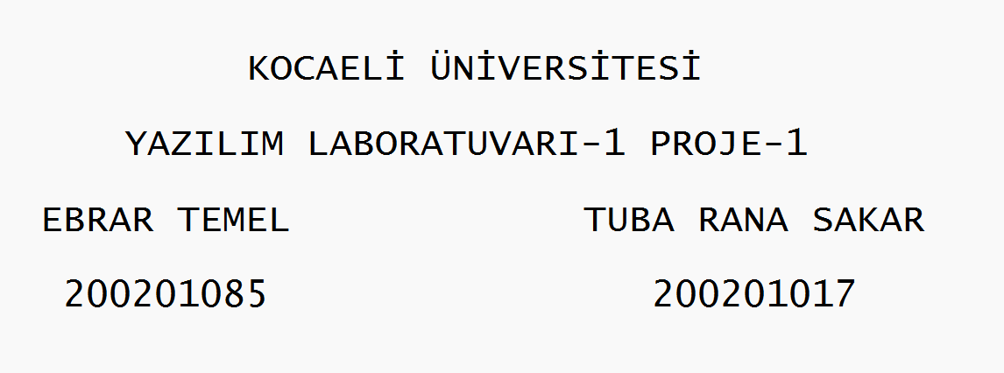

***ÖZET:***

Bu projede web scraping sql server vscode gibi uygulamalardan

yararlanılarak notebookların satıldığı ve farklı sitelerden bulunan notebookların fiyatlarının karşılaştırılmasının yapıldığı web sayfaları tasarlanmaya çalışılmıştır.

Hepsiburada, trendyol, n11 ve vatan sitelerinden

elde edilen veriler ile filtreleme,arama gibi işlemlerin yapılabildiği web sayfası oluşturulmuştur

***GİRİŞ:***

Webscraping nasıl yapılır, çekilen veriler nasıl database aktarılır gibi

sorularımızın cevabını araştırarak öncelikle verileri topladık

Veri çekmeyi belirlediğimiz sitelerin açık kaynak kodlarından yararlanılarak projede istenilen verilerin nerelerde

olduğunun tespitini gerçekleştirdik

Çektiğimiz verilerin database aktarımı aşamalarını gerçekleştirerek

elde edilen notebookların verilerini database aktarma işlemlerini yaptık

Web sitesi tasarımı oluşturmak için kullanmamız gereken uygulamaların

kurulumlarını gerçekleştirerek gerekli bilgileri öğrenip uygulamaya başladık

Front end tasarımı için visual studio ve bootsrapden faydalandık

navbar,checkbox,search çubuğu gibi web sitesinde gerekli olan şeylerin eklenmesi gerlçekleştiridik

Tablelar oluşturarak primary key foreign key kullanarak elde ettiğimiz verileri databasete tuttuk ve websitelerimizi oluşturduk.

***YÖNTEM:***

İlk olarak proje için gerekli araştırmalar yapıldı. 4 adet E-Ticaret (Trendyol, Hepsiburada, n11, Amazon) sitesi üzerinden web scraping

kullanılarak bilgisayar(notebook) kategorisine ait bilgiler alınarak projede ilk ister sağlanmaya çalışıldı . Ayrıca E-ticaret sitelerine

benzer yapıda kendiniz bir web sitesi oluşturuldu bilgisayar kategorisi

ve web scraping kullanarak sitedeki bilgiler alındı.

Web Scraping kullanılırken siteye ait html bilgiler siteye request isteği atılarak gerekli bilgiler alındı.

Web Scraping hakkında bilgiler elde edildi ardından verilerin çekileceği siteler belirlenerek seçilen ürün ile alakalı projede istenen özelliklerin hangi kod kısımlarında olduğDiv,tr,td,li gibi kod parçacıklarının içinden istenen model,fiyat,ürün puanı,kapasite,ekran boyutu, disk türü, ram gibi bilgiler div bloklarının arasından bulunarak sayflardan çekildi.

Web scraping ile elde edilen veriler veritabanına kaydedilecektir.

Veritabanında belirtilen özellik bilgilerinin kullanılması sağlandı.

Veritabanındaki tabloların normalizasyon kurallarına uygun olacak şekilde tasarlanmaya ve

organize edilmeye çalışıldı.

Web sitesi tasarımı için front end tasarımı araştırıldı. Çeşitli videolar ve araştırma sitelerinin ardından hangi uygulama üzerinden web sitesinin tasarımı yapılacağı tasarlandı. Visual Studio nun kullanımına karar verildi.

Tasarımın daha göze hitap etmesi amacıyla bootsrap kütüphanesi uygulamaya eklendi. Iki adet web sitesi olacağından ötürü ilk olarak bütün ürünlerin gösterildiği,ürün ekleme,silme,admin girişi,aramanın yapıldığı web sitesi tasarımına başlandı.

Görsellik olması açısından navbar,slider,check box gibi web sitesi tasarımında yardımcı olacak şeylerin eklenmesi gerçekleştirildi. Master Page olarak belirlenen alana ürünlerin eklenmesi gerçekleştirildi bu databaseten aktarılan veriler ile sağlandı. Arama Çubuğu eklenerek eğer kullanıcı ürün arasa bu ürünün bulunması sağlanmaya çalışıldı. Arama ve Admin girişi için buton eklenmesi yapıldı.

Ara butonu arama sonuçları için Admin girişi ise admin giriş sayfasının yönlendirilmsei için ayarlandı. Eğer admin girişi butonuna giriş sağlanırsa admin giriş panelinin yönlendirilmsei sağlandı. Admin girişi Gerçekleştirildikten sonra kendi web sitemizde belirlenen ürünğn fiyat güncelleme ,ürün ekleme,ürün silmegibi girilen ürün ID isine göre istenilen değişikliklerin yapılmasına dair gerekli işlemler yapıldı.

Ürünlerimizin listelendiği kısımın hemen üstünde yüksek fiyat, düşük fiyat, yıldıza göre sıralamaların yapıldığı butonlar eklendi.

Sayfanın sol kısmında filtreleme için check boxlar yerleştirildi. Burada databaseden alınan veriler ile filtrelemede ihtiyacımız olan ve kullanıcın aramasına uygun olan özelliklere kutucuklar yerleştirildi. Bu kutucuklar sayesinde kullanıcının istediği ürünün özelliklerini kendisine göre filtreleyerek kendince bir arama yapabilmesi imkanı sağlandı.

Ikinci web sitesi tasarımına başlandı. Bu websitesinin amacı elde etiiğimiz verilerin çekilen sitelere göre aynı ürünlerin bulunması ve aynı ürünün hangi web sitesinde ne kadar fiyata satıldığının gösterilmesidir. Burada ürünlerin markası ,model numarası gibi genel bilgilerin olduğu title kısmından kullanıcın bilgi alması sağlanmıştır. Ürün görselinin altında ürünün bulunduğu sayfaların logoları eklenerek hangi websitesinden bulunduğunun anlaşılması sağlanmıştır. Sitelerde ürünün fiyat bilgisi verilmiştir. Kullanıcı bakmak istediği sitenin üstüne tıkladığında seçilen sitenin o ürünün bağlantısına gisilen ekranın gelmesi sağlanmıştır.

Yine sayfanın sol kısmında bir önceki sitede olduğu gibi filtreleme kısmı,arama çubuğu bulunmaktadır.

***DENEYSEL SONUÇ:***

Bu projede bizden istenen iki adet web sitesinin tasarımı yapılmaya çalışılmıştır. Web Scraping, veritabanı,duplicate, web sayfası gibi bizden istenen isterler de kullanılarak bu tasarımı gerçekleştirmeye çalıştık. Öncelikle gerekli olan bilgiler için çeşitli kaynaklardan bilgiler topladık ve uygulamaya çalışarak öğrendiklerimizi hayata geçirdik. Bu proje sayesinde web sitesi tasarımının nasıl olduğunu,front end,back end hakkında fikir sahibi olduk ve uyguladık.

Günlük hayatta gezindiğimiz web sitelerinin nasıl hayata geçirildiğine dair fikir sahibi olmuş olduk. Aslında kullanıcılar içinde oldukça faydalı olan ve günümüzde de kullanılan web sitelerine benzer bi web sitesinin oluşumunu gerçekleştirdik ve böylelikle ileriye yönelik gerçekleştireceğimiz projelerde de temeller oluşturmuş olduk.

***SONUÇ:***

Sonuç olarak geçen sene aldığımız veritabanı dersinde gördüklerimizden faydalanarak ve hayata geçirerek iki adet işlevleri fsrklı olan web sitesi tasarımı meydana getirmeye çalıştık.

***KAYNAKÇA:***

***1 -https://www.w3schools.com/bootstrap5/***

1. ***<https://www.youtube.com/watch?v=_lKRN8Duzqk>***
2. ***<https://www.youtube.com/watch?v=Xc7v2l-P-UE>***
3. ***<https://www.youtube.com/watch?v=oE1X0OW6-pY>***
4. ***<https://www.youtube.com/watch?v=4a7BRvTi6u0&list=PLY20HpFruiK13LB2jTkET4DkJP9eD2HZf>***
5. ***<https://www.youtube.com/watch?v=_c82s4A9q3k&list=PLTwspLzO8aqijtfmOxaYCsRQXMx8iPGuO>***
6. ***<https://www.hepsiburada.com/>***

***8-***

***<https://getbootstrap.com/docs/5.2/getting-started/introduction/>***

1. <https://www.youtube.com/watch?v=ZjRyVyCIjN8&list=PLf2PXrgnzSRxetggczabbAIGbJ43eP5GX>

**EKRAN RESİMLERİ:**

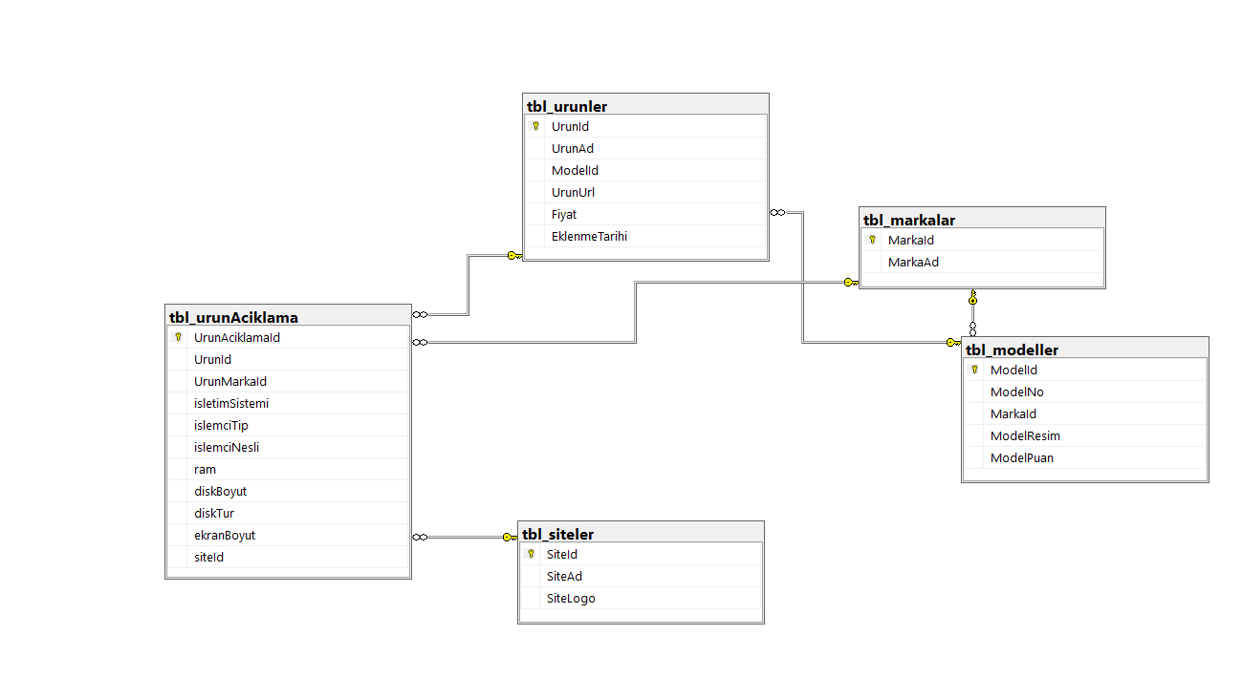

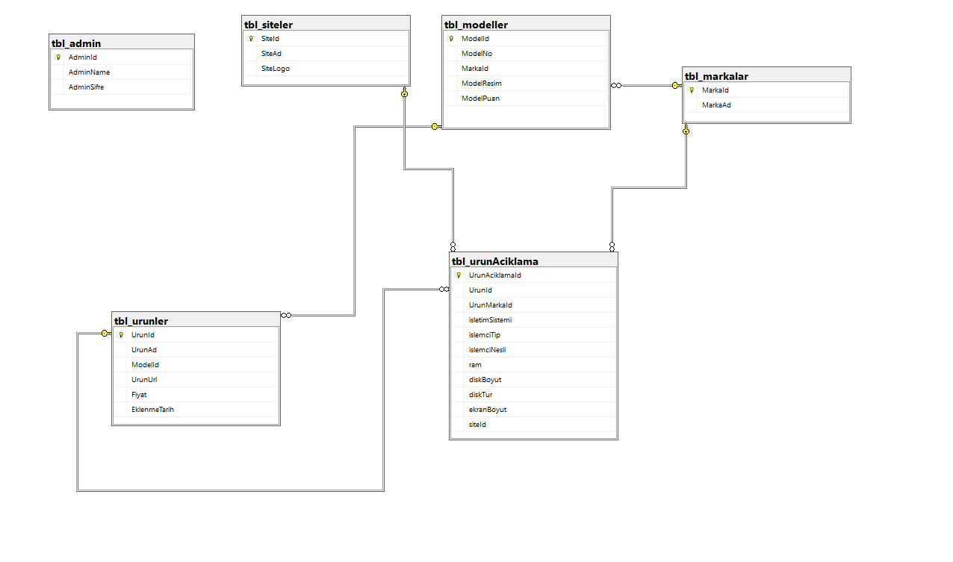

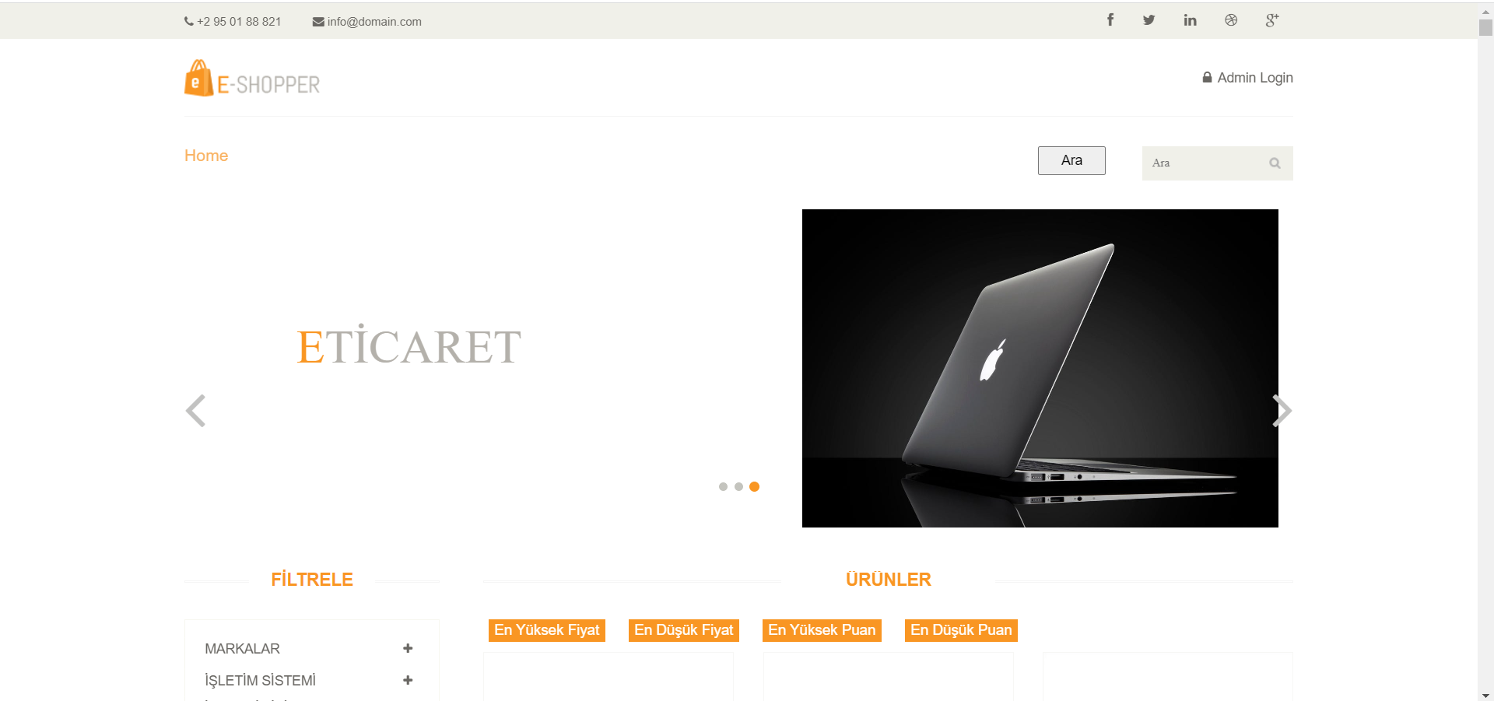

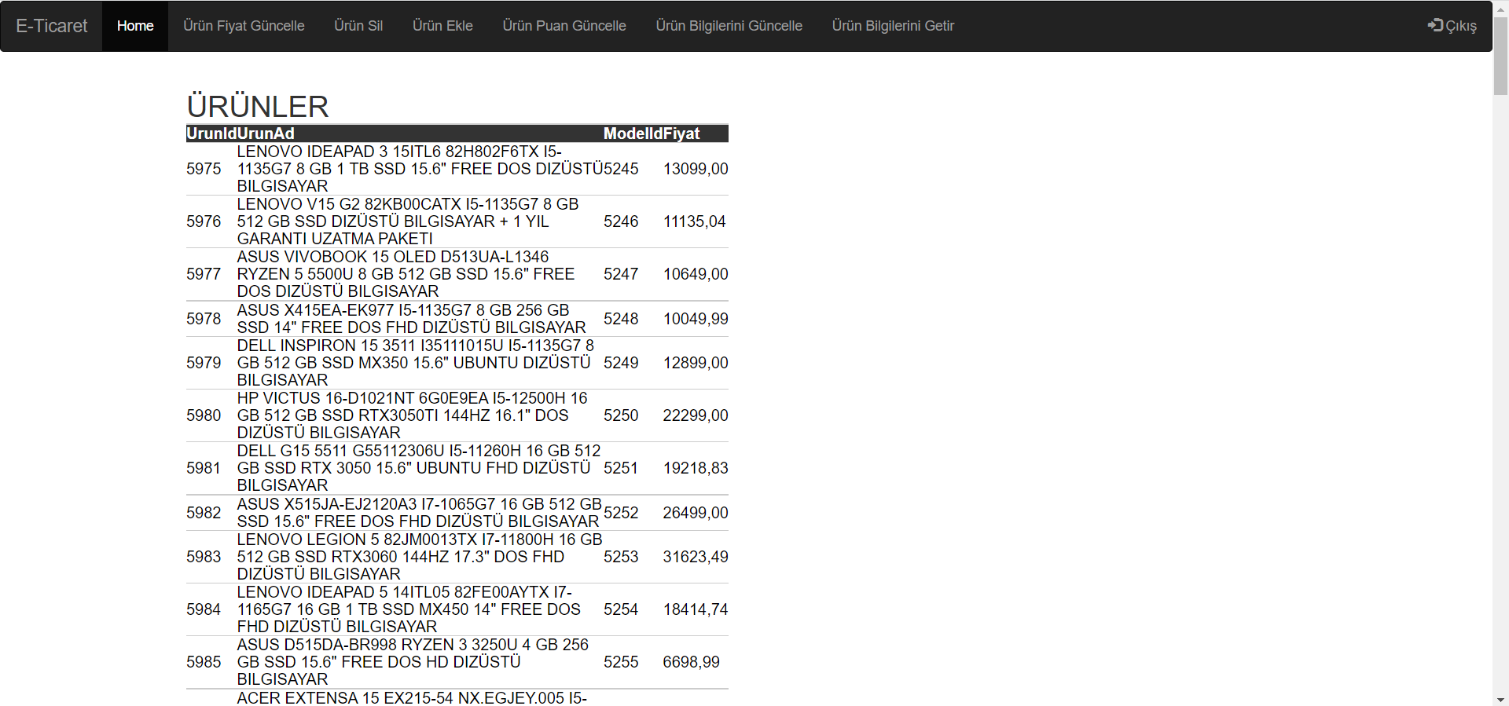

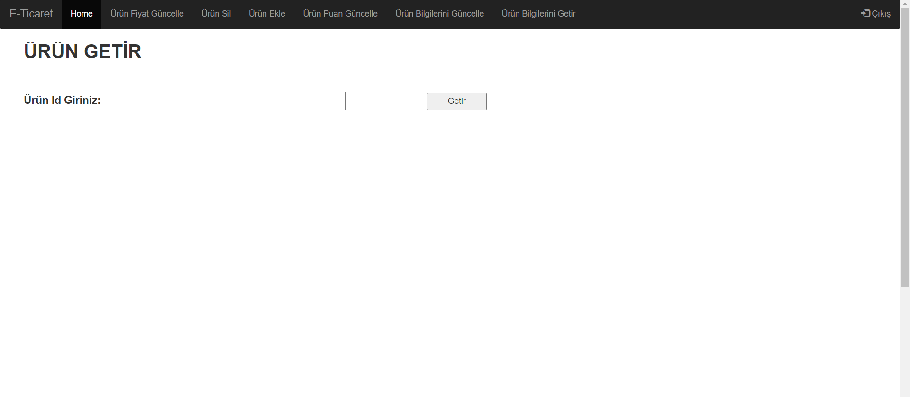

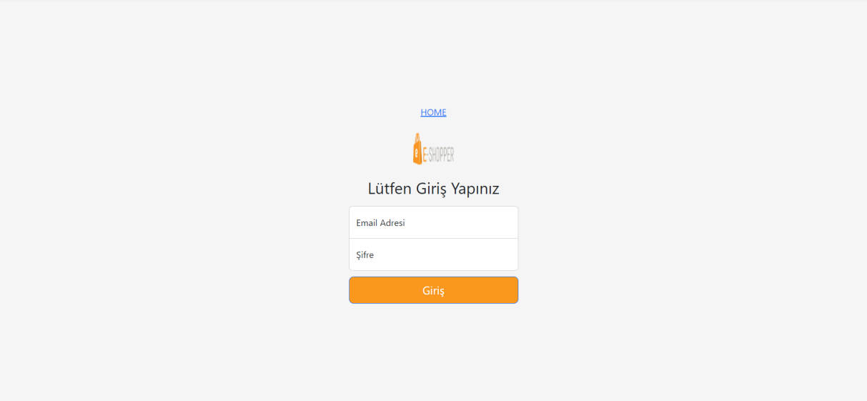

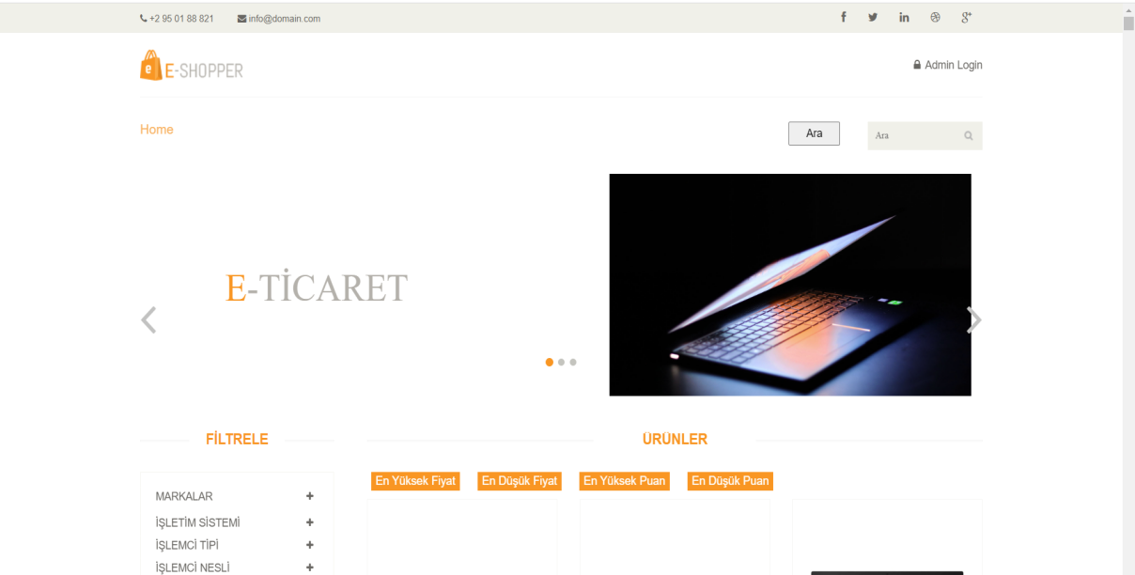

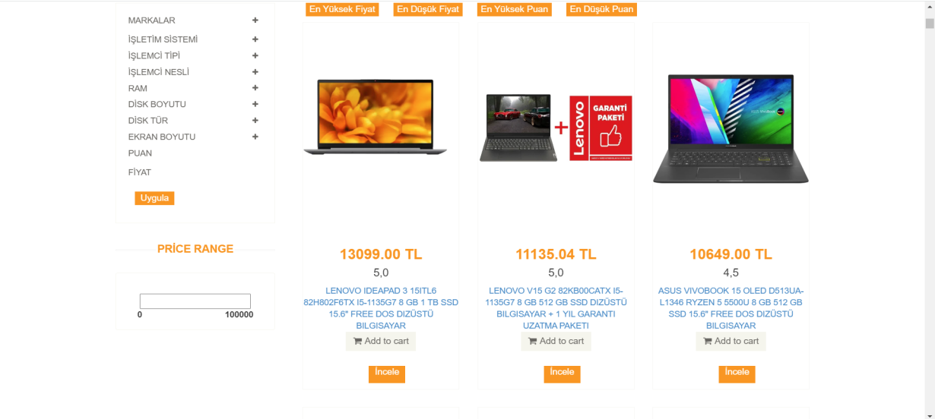

***AKIŞ DİYAGRAMI:***

***Default.aspx:***

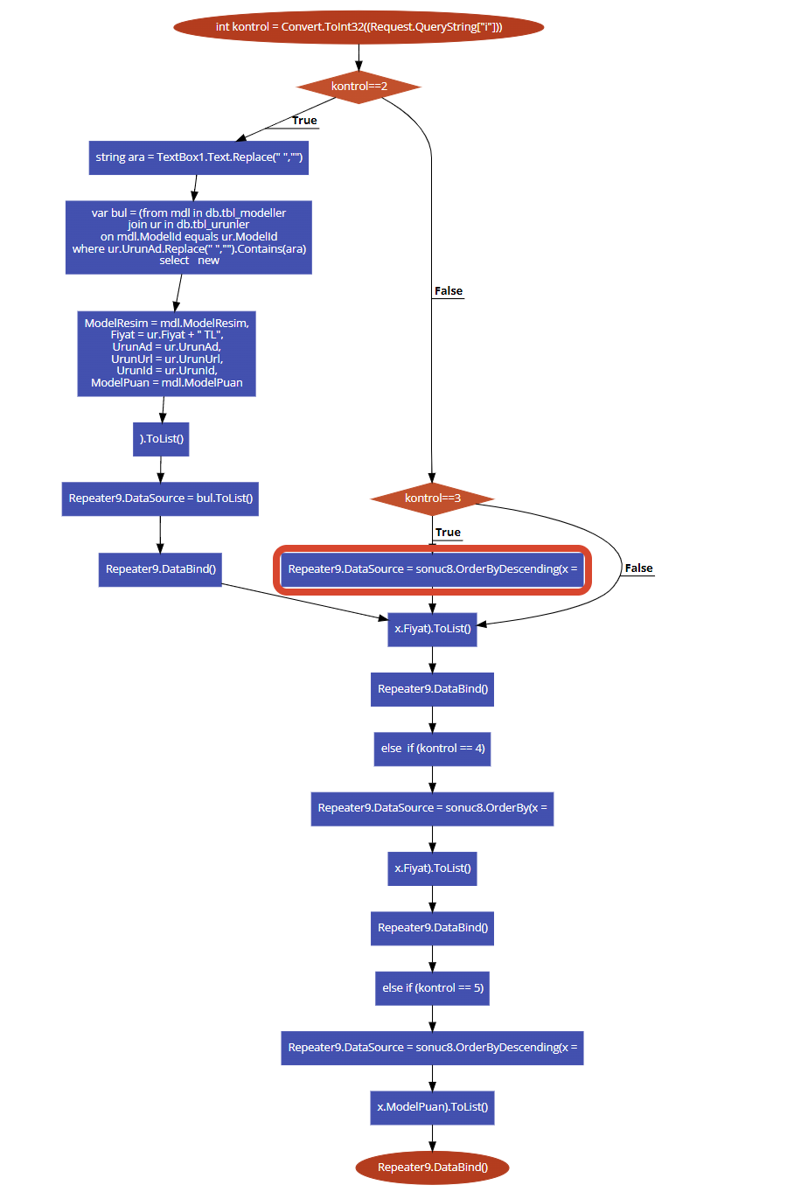

***ÜrünBilgisi.aspx:***

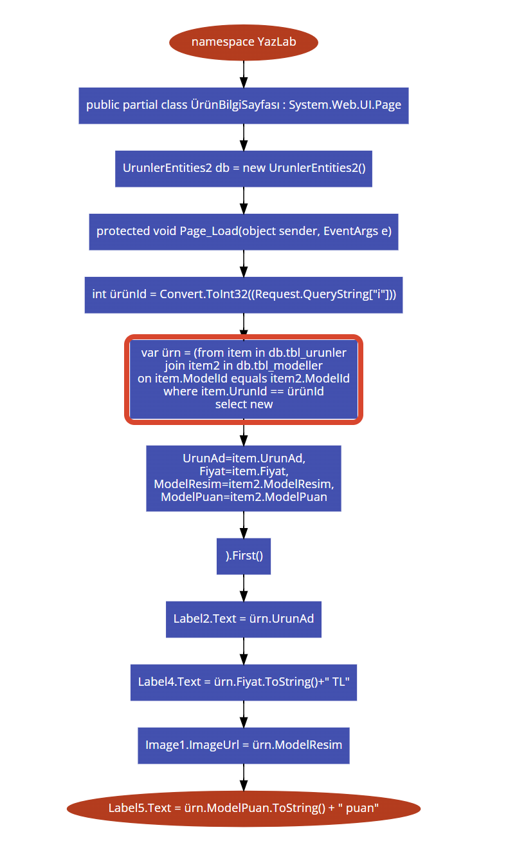

***Default2.aspx:***

